**开心餐厅**

使用HTML和CSS样式，排版出如图所示的效果:

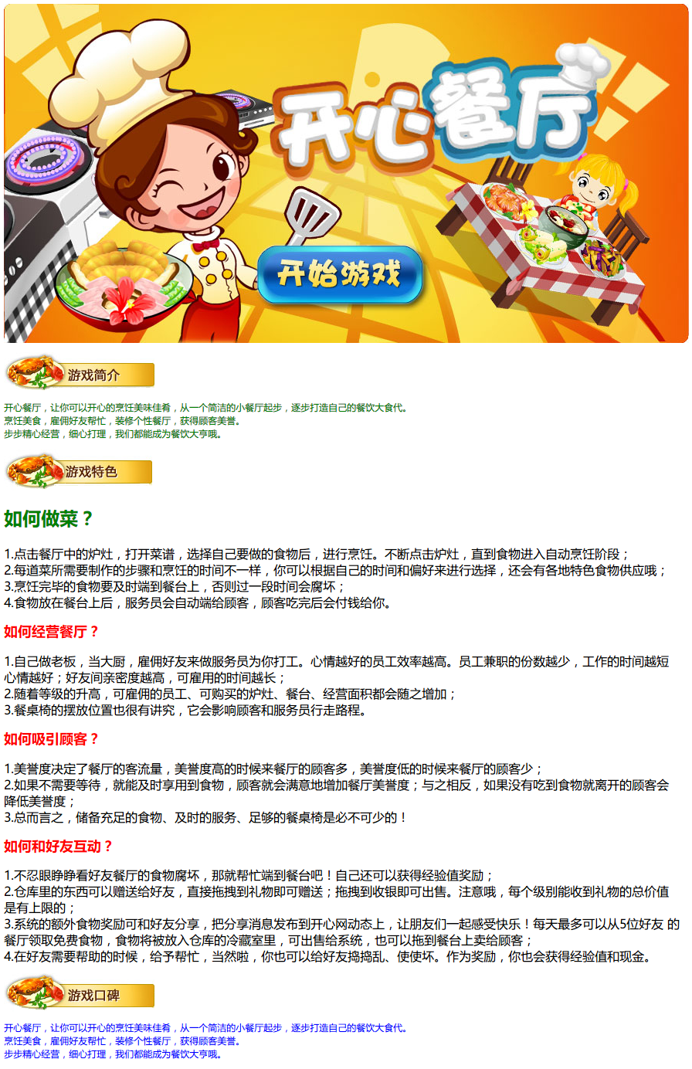

答案:

1. HTML代码

<!DOCTYPE html PUBLIC "-//W3C//DTD XHTML 1.0 Transitional//EN" "http://www.w3.org/TR/xhtml1/DTD/xhtml1-transitional.dtd">

<html xmlns="http://www.w3.org/1999/xhtml">

<head>

<meta http-equiv="Content-Type" content="text/html; charset=utf-8" />

<title>开心餐厅</title>

</head>

<body>

<p><img src="image/game01.jpg" width="887" height="439" alt="主题图片" />

</p>

<p><img src="image/game02.jpg" width="195" height="51" alt="游戏简介"/>

</p>

<p class="green">

开心餐厅，让你可以开心的烹饪美味佳肴，从一个简洁的小餐厅起步，逐步打造自己的餐饮大食代。

<br/>

烹饪美食，雇佣好友帮忙，装修个性餐厅，获得顾客美誉。

<br/>

步步精心经营，细心打理，我们都能成为餐饮大亨哦。

</p>

<p><img src="image/game03.jpg" width="192" height="53" alt="游戏特色" />

</p>

<p>

<h2 id="first">如何做菜？</h2>

1.点击餐厅中的炉灶，打开菜谱，选择自己要做的食物后，进行烹饪。不断点击炉灶，直到食物进入自动烹饪阶段；

<br/>

2.每道菜所需要制作的步骤和烹饪的时间不一样，你可以根据自己的时间和偏好来进行选择，还会有各地特色食物供应哦；

<br/>

3.烹饪完毕的食物要及时端到餐台上，否则过一段时间会腐坏；

<br/>

4.食物放在餐台上后，服务员会自动端给顾客，顾客吃完后会付钱给你。

<h2>如何经营餐厅？</h2>

1.自己做老板，当大厨，雇佣好友来做服务员为你打工。心情越好的员工效率越高。员工兼职的份数越少，工作的时间越短

心情越好；好友间亲密度越高，可雇用的时间越长；

<br/>

2.随着等级的升高，可雇佣的员工、可购买的炉灶、餐台、经营面积都会随之增加；

<br/>

3.餐桌椅的摆放位置也很有讲究，它会影响顾客和服务员行走路程。

<h2>如何吸引顾客？</h2>

1.美誉度决定了餐厅的客流量，美誉度高的时候来餐厅的顾客多，美誉度低的时候来餐厅的顾客少；

<br/>

2.如果不需要等待，就能及时享用到食物，顾客就会满意地增加餐厅美誉度；与之相反，如果没有吃到食物就离开的顾客会

降低美誉度；

<br/>

3.总而言之，储备充足的食物、及时的服务、足够的餐桌椅是必不可少的！

<h2>如何和好友互动？</h2>

1.不忍眼睁睁看好友餐厅的食物腐坏，那就帮忙端到餐台吧！自己还可以获得经验值奖励；

<br/>

2.仓库里的东西可以赠送给好友，直接拖拽到礼物即可赠送；拖拽到收银即可出售。注意哦，每个级别能收到礼物的总价值

是有上限的；

<br/>

3.系统的额外食物奖励可和好友分享，把分享消息发布到开心网动态上，让朋友们一起感受快乐！每天最多可以从5位好友

的餐厅领取免费食物，食物将被放入仓库的冷藏室里，可出售给系统，也可以拖到餐台上卖给顾客；

<br/>

4.在好友需要帮助的时候，给予帮忙，当然啦，你也可以给好友捣捣乱、使使坏。作为奖励，你也会获得经验值和现金。

</p>

<p><img src="image/game04.jpg" width="195" height="50" alt="游戏口碑" />

</p>

<p class="blue">

开心餐厅，让你可以开心的烹饪美味佳肴，从一个简洁的小餐厅起步，逐步打造自己的餐饮大食代。

<br/>

烹饪美食，雇佣好友帮忙，装修个性餐厅，获得顾客美誉。

<br/>

步步精心经营，细心打理，我们都能成为餐饮大亨哦。

</p>

</body>

</html>

1. CSS代码

p {

font-size:12px;

}

h2 {

font-size:18px;

color:red;

}

p.green {

color:green;

}

p.blue {

color:blue;

}

#first {

font-size:24px;

color:green;

}